L

Il Sacramento dell’Unzione degli Infermi

5ª GIORNATA del MALATO: Meledo, domenica 30 Settembre, ore 16,00

E’ il sacramento destinato in modo speciale a confortare coloro che sono provati dalla malattia e ha lo scopo di conferire una grazia speciale al cristiano che sperimenta le difficoltà della malattia e della vecchiaia.
L’Unzione degli infermi è il sacramento di guarigione dei malati:
- Guarigione interiore innanzitutto, delle angosce, dei dubbi, degli strappi che ogni malattia comporta.
- Ma anche guarigione fisica talvolta, perché Cristo agisce sempre nel suo Corpo che è la Chiesa.
“Chi è malato, chiami a sé i presbiteri della Chiesa e preghino su di lui, dopo averlo unto con olio, nel nome del Signore. E la preghiera fatta con fede salverà il malato: il Signore lo rialzerà e se ha commesso peccati, gli saranno perdonati”. (Giacomo 5, 14 - 15)
Ogni volta che un cristiano è ammalato può ricevere la Sacra Unzione, come quando, dopo averla già ricevuta, si verifica un aggravarsi della malattia. E’ opportuno riceverla anche prima di un intervento chirurgico rischioso. Unica condizione: essere in grazia di Dio. E’ bene quindi essersi confessati in precedenza.
Non è il sacramento dei morti o dei moribondi, ma dei malati. Non c’è quindi d’aver paura e non si deve aspettare che uno non capisca più niente. Si riceve questo sacramento per guarire, non per morire.
Ecco come si svolge la celebrazione di questo sacramento:
il sacerdote impone le mani agli ammalati pregando nella fede della Chiesa e poi unge sulla fronte e sulle mani ogni malato con olio benedetto dal Vescovo dicendo: “Per questa santa unzione e per la sua piissima misericordia ti aiuti il Signore con la grazia dello Spirito Santo, e liberandoti dai peccati, ti salvi e nella sua bontà ti sollevi”.
Gli effetti dell’Unzione degli infermi sono:
- l’unione del malato alla passione di Cristo, per il suo bene e per quello di tutta la Chiesa;
- il conforto, la pace e il coraggio per sopportare con fede le sofferenze della malattia e della vecchiaia;
- il perdono dei peccati, se il malato non ha potuto ottenerlo con il sacramento della Penitenza;
- il recupero della salute, se ciò giova alla salvezza spirituale;
- la preparazione al passaggio alla vita eterna.

Lunedì 24, ore 20,30 incontro di tutti i catechisti
Martedì 25, ore 15,00 riprende la Tombola al centro parrocchiale
Giovedì 27, in Seminario Vicenza, Assemblea diocesana del clero
Sabato 29, ore 15,00-16,00 Confessioni in chiesa
Domenica 30, ore 9,00 Catechesi familiare (genitori e bambini di 1ª elem.)
ore 10,30 S. Messa del “grazie” (genitori e bambini di 2ª el.)
ore 12,30 pranzo insieme (iscriversi).
Giornata del Malato: in chiesa, ore 16,00 S. Messa con Unzione degli infermi
e… Processione fino al Pensionato
-------------------------------------------------------------------------------------------------------------------------------------------
E’ nata una bambina: IRENE
Le nostre campane hanno suonato a festa per la nascita di Rossetto Irene, nella famiglia di Gianni Rossetto e di Morena Marzotto, via Agricoltura.
Le nostre più vive felicitazioni ai genitori e ai nonni!
-------------------------------------------------------------------------------------------------------------------------------------------
Pulizie della Chiesa, mercoledì 26 settembre, ore 9,00: Benedetti Rosetta – Chizzolin Adriano – Rossetto Maria – Rossi Graziella – Vinante Antonella.
------------------------------------------------------------------------------------------------------------------------------------------
la Parola ai giovani… in cammino
… verso il Santuario di Monte Berico!
Dai 16 anni in sù
… per iniziare la fase di ascolto- proposta del Sinodo dei Giovani
… per sentirci protagonisti nella vita della nostra Chiesa
… per interrogarci sulla nostra vocazione

DOMENICA 23 SETTEMBRE 2007

Ritrovo e accoglienza alle ore 15,30 secondo i vicariati di appartenenza
(per noi del vicariato di Lonigo, ritrovo presso la chiesa di Debba)
seguendo il 3º percorso, chiamato “Corinto”, che dura un paio d’ore,
con cena al sacco, si sale a Monte Berico, dove…
alle ore 20,00 S. MESSA presieduta dal Vescovo Cesare
alle ore 21,00 FESTA IN PIAZZA animata dal GEN ROSSO
con un Concerto che ripercorre la loro storia e ci farà riascoltare le loro canzoni più conosciute (vedi depliant alle porte della chiesa).
-------------------------------------------------------------------------------------------------------------------------------------------

SETTIMANA della FAMIGLIA 2007

CHIAMATI A GUARDARE IN ALTO

a Lonigo, dal giovedì 20 alla domenica 30 settembre

(vedi manifesto in chiesa e al centro parrocchiale)
-------------------------------------------------------------------------------------------------------------------------------------------

CORSO per FIDANZATI a LONIGO
L’inizio è fissato per domenica 30 settembre alle ore 15,00 presso Villa S. Fermo (Pavoniani). Il corso prevede 10 incontri, in gran parte al sabato sera (Centro Giovanile di Lonigo), ma anche alla domenica pomeriggio ( a Villa S. Fermo). A partire dalla seconda settimana di settembre è possibile iscriversi presso la canonica di Lonigo (tel. 0444.830060). Si chiede un contributo di euro 30 la coppia.

La potenza del “ciao!”

Il “ciao” è una parola che ci invidiano in tutto il mondo.
E’ brevissima, ma dolcissima.
E’ brevissima, ma densissima.
“Ciao!” apre e chiude l’incontro tra amici.
“Ciao! Come va? Avevo voglia di vederti, di sentirti. E’ una gioia per me restare un po’ con te!”.
“Ciao! Arrivederci a presto! Continuo ad esserti amico, a pensarti anche da lontano”.
Ecco il “Ciao!”: una sillaba e tre vocali che contengono tutto ciò che contiene il cuore.
Le mamme insegnano ai bambini ad aprire e chiudere la piccola mano per fare ciao. Bello!
“Ciao!”, è una tenera mano che accarezza l’anima.
Non perdiamo il nostro bel “Ciao!”.
Perderlo, è raffreddare la terra. Perderlo, è essere più poveri.
“Ciao!” a tutti
----------------------------------------------------------------------------------------------------------------------------
GITA IN TOSCANA
(FIRENZE, LUCCA, PISA, SIENA e S. GIMIGNANO)
dal venerdì 12 alla domenica 14 ottobre 2007

Ci sono ancora posti.
Affrettatevi ad iscrivervi!

Quota individuale di partecipazione:
euro 265,00 con 50 partecipanti; euro 275,00 con 45 partecip..; euro 285,00 con 40 partecipanti.
Acconto euro 50,00 all’iscrizione e il saldo entro il 21 settembre
Supplemento camera singola euro 40,00 per le due notti.

Per informazioni e iscrizioni (fino all’esaurimento dei posti) rivolgersi a don Demetrio Guarato, via 4 novembre 28/A, Meledo, tel. 0444/820808

Altre informazioni visitando il sito della parrocchia: www.meledo.it
Hanno collaborato: Don Demetrio e Stefania.
Venerdì 28 settembre, alle ore 20.30, ci sarà Giuseppe.

MELEDO - PARROCCHIA DI S. MAURIZIO

XXV fra l’anno
N. 557 – 23 Settembre 2007

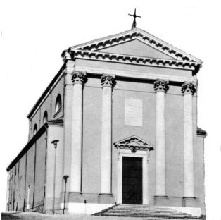

“Chi è fedele nel poco, è fedele anche nel molto; e chi è disonesto nel poco, è disonesto anche nel molto”. (Lc 16,10)

La parabola che Gesù ci racconta non vuol lodare la truffa di cui l’amministratore disonesto si rende responsabile. Vuole invece farci capire che noi, figli della luce, dobbiamo avere e usare abilità e coraggio nel procurarci il bene essenziale, la salvezza eterna.
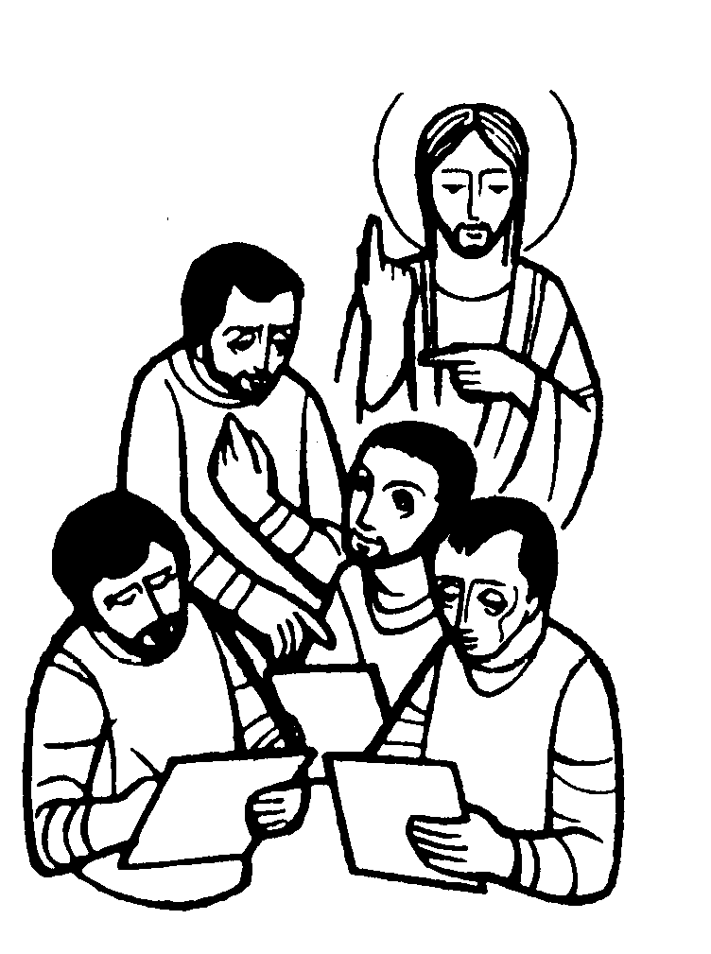

DOMENICA 23: 25ª tra l’anno Ss. Messe festive ore 8,00 –10,30
ore 8,00 Def. Brun Maria Teresa in Baldan; Marzotto Aldo
Dopo la Messa delle 10,30: processione di S. Maurizio fino al centro parroc.
Ore 16,00 S. Messa per il 30º del Gruppo Alpini di Meledo (al monumento)
ore 16,00 def.ti del gruppo Alpini

LUNEDI’ 24: S. Pacifico ore 19,00 S.Messa
Def. 7° Suor M. Beatrice Vitaliani

MARTEDI’ 25: S. Aurelio ore 8,30 S. Messa e Adorazione
Def. Crestani don Nicola, Anna Maria e Giovanni; Chiarello Celina; Anime del Purgatorio.
MERCOLEDI’ 26: Ss. Cosma e Damiano ore 8,30 S. Messa

GIOVEDI’ 27: S. Vincenzo de’ Paoli ore 19,00 S.Messa

VENERDI’ 28: S. Venceslao ore 15,00 S. Messa al Cimitero

SABATO 29: Ss. Michele, Gabriele, Raffaele S. Messa festiva ore 19,00
Def. a. Bisognin Sofia; a. Cecchinato Lisa e Zecchinato Gino, Leopoldo e fam; Giorio Lino e Genitori; Covolo Luigi; Bocconcello Rinetta; Mastrotto Antonio; fam. Chiarello Giacomo.

DOMENICA 30: 26ª tra l’anno Ss. Messe festive ore 8,00 –10,30
ore 10,30 Def. Dal Cero Maria, a. Tognato Ines e Parlato Lino; fam. Belloni Giovanni, fam.e Magnani e Pozza.
ore 9,00 Catechesi familiare,
ore 10,30 S. Messa del “grazie” e poi pranzo insieme
-------------------------------------------------------------------------------------------------------------------------------------------------------------------------------------------------------------------------------------------------------
5ª GIORNATA DEL MALATO E DELL’ANZIANO
ore 16,00 S. Messa con il sacramento dell’Unzione degli infermi
e poi Processione eucaristica fino al Pensionato.
Tutti gli anziani e ammalati possono ricevere l’Unzione degli Infermi

